MÔN HỌC: CÔNG NGHỆ JAVA

BÀI THỰC HÀNH: LAB 06 – Xây dựng ứng dụng Web quản lý sinh viên bằng Servlet, JSP, JSTL, Filter, Listener và MVC
Họ và tên: Trần Đức Hoàn
MSSV: 20230022
Lớp: DCCNTT.14.1

1. MỤC TIÊU
Sau khi hoàn thành bài thực hành, sinh viên có thể:
- Tạo được ứng dụng Web Java sử dụng Servlet và JSP.
- Hiểu được mô hình Request/Response trong ứng dụng Web.
- Xử lý dữ liệu gửi từ HTML/JSP Form bằng request.getParameter().
- Truyền dữ liệu từ Servlet sang JSP bằng request.setAttribute().
- Sử dụng RequestDispatcher.forward() để chuyển request từ Servlet sang JSP.
- Sử dụng JSTL để hiển thị dữ liệu động trong JSP.
- Sử dụng các thẻ c:forEach, c:if, c:choose.
- Sử dụng Session để lưu trạng thái đăng nhập.
- Xây dựng chức năng đăng nhập và đăng xuất.
- Xây dựng Filter để kiểm tra đăng nhập và phân quyền.
- Xây dựng Listener theo dõi vòng đời ứng dụng và Session.
- Ghi log các request truy cập bằng Filter.
- Tổ chức ứng dụng theo mô hình MVC cơ bản.
- Xây dựng chức năng thêm, sửa, xóa và tìm kiếm sinh viên.
- Thực hiện phân quyền ADMIN và USER.
- Xây dựng Dashboard thống kê sinh viên.
- Hiểu cách chuyển từ mô hình lưu trữ dữ liệu trong bộ nhớ sang mô hình sử dụng cơ sở dữ liệu ở các bài Lab tiếp theo.

2. MÔI TRƯỜNG PHÁT TRIỂN

2.1 Thiết bị
Công cụ | Mục đích
Java JDK 17/21 | Biên dịch và chạy ứng dụng Java
Apache Maven | Quản lý project và dependency
Visual Studio Code | Viết và chỉnh sửa mã nguồn
Jakarta Servlet | Xử lý HTTP Request/Response
JSP | Xây dựng giao diện Web động
JSTL | Hiển thị dữ liệu động trong JSP
HTML/CSS | Thiết kế giao diện
Git/ZIP | Quản lý và nộp mã nguồn
Apache Tomcat 10.x | Web Container chạy ứng dụng Jakarta EE

2.2 Kiểm tra môi trường
Hình 1. Kiểm tra Java
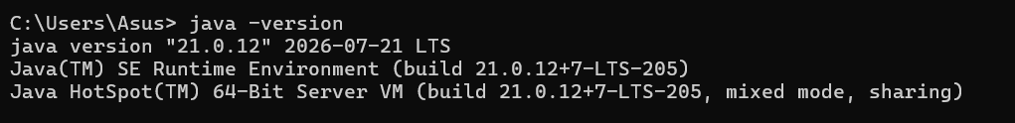
Hình 2. Kiểm tra Javac
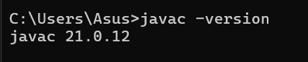
Hình 3. Kiểm tra Maven

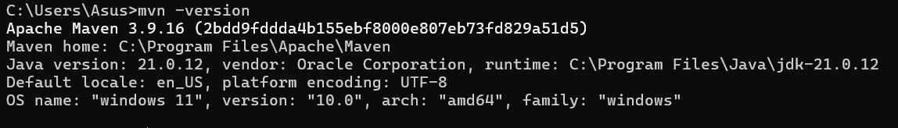

3. CẤU TRÚC DỰ ÁN
3.1. Cấu trúc thư mục:

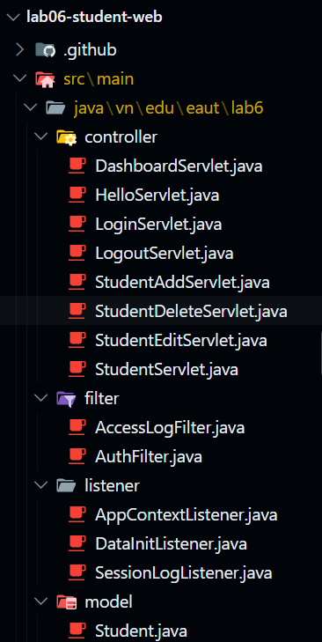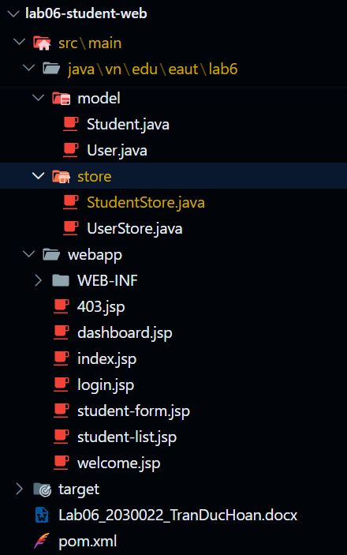

3.2. Chức năng các file
Model
Chứa các lớp biểu diễn dữ liệu.
Trong Lab này sử dụng:
Student.java
Lớp Student chứa các thuộc tính:
id
name
className
email

Store
Lớp:
StudentStore.java
chịu trách nhiệm lưu danh sách sinh viên trong bộ nhớ.
Các chức năng chính:
findAll()
add()
findById()
delete()
update()
count()
Khác với Lab 05, Lab 06 chưa sử dụng MySQL. Dữ liệu được lưu trong bộ nhớ của ứng dụng thông qua ServletContext.

Controller
Controller chứa các Servlet xử lý Request.
Các Servlet gồm:
HelloServlet
StudentServlet
LoginServlet
LogoutServlet
EditStudentServlet
DeleteStudentServlet
DashboardServlet
Controller nhận Request từ trình duyệt, xử lý dữ liệu và quyết định View cần hiển thị.

View
View sử dụng JSP.
Các file JSP:
index.jsp
login.jsp
welcome.jsp
student-form.jsp
student-edit.jsp
student-list.jsp
dashboard.jsp
403.jsp
JSP chịu trách nhiệm hiển thị giao diện và dữ liệu nhận từ Servlet.

Filter
Project sử dụng:
AuthFilter
AccessLogFilter
AuthFilter kiểm tra đăng nhập và quyền truy cập.
AccessLogFilter ghi log thông tin request.

Listener
Project sử dụng:
AppContextListener
SessionLogListener
AppContextListener theo dõi vòng đời ứng dụng.
SessionLogListener theo dõi vòng đời Session.

4. Kiến Trúc 3 Lớp
Ứng dụng được xây dựng theo mô hình MVC cơ bản.

NGƯỜI DÙNG
│
▼
┌───────────┐
│ View │
│ JSP │
└─────┬─────┘
│
HTTP Request
│
▼
┌───────────────┐
│ Controller │
│ Servlet │
└───────┬───────┘
│
▼
┌───────────────┐
│ Model │
│ Student │
└───────┬───────┘
│
▼
┌───────────────┐
│ Store │
│ StudentStore │
└───────────────┘

Ngoài ra, Filter nằm trước Controller để kiểm tra request:
Browser
│
▼
Filter
│
├── Chưa đăng nhập → login.jsp
│
├── Không có quyền → 403.jsp
│
└── Hợp lệ
│
▼
Servlet
│
▼
JSP

4.1. Model
Model đại diện cho dữ liệu của hệ thống.
Trong Lab 06, Model chính là:
Student
Ví dụ:
public class Student {
private String id;
private String name;
private String className;
private String email;
}
Lớp này có constructor, getter và setter để phục vụ việc truyền dữ liệu giữa các tầng.

4.2. Controller
Controller sử dụng Servlet để xử lý HTTP Request.
Ví dụ:
@WebServlet("/students")
public class StudentServlet extends HttpServlet {
}
Servlet xử lý hai phương thức chính:
doGet()
doPost()
doGet() dùng để lấy và hiển thị danh sách.
doPost() nhận dữ liệu từ Form và thêm sinh viên.

4.3. View
View sử dụng JSP để hiển thị dữ liệu.
Ví dụ:
<c:forEach var="sv" items="${students}">
<tr>
<td>${sv.id}</td>
<td>${sv.name}</td>
<td>${sv.className}</td>
<td>${sv.email}</td>
</tr>
</c:forEach>
Cách này sử dụng JSTL thay cho việc viết Java code trực tiếp trong JSP.

4.4. Store
StudentStore là lớp lưu trữ dữ liệu.
Dữ liệu được lưu trong:
List<Student>
và được đặt trong:
ServletContext
Ưu điểm:
- Dễ triển khai.
- Không cần cấu hình Database.
- Phù hợp với mục tiêu thực hành Servlet/JSP cơ bản.
Nhược điểm:
- Dữ liệu không được lưu lâu dài.
- Khi ứng dụng dừng, dữ liệu có thể mất.
- Không phù hợp với hệ thống thực tế.
- Chưa hỗ trợ truy vấn dữ liệu bằng SQL.
Ở Lab sau, Store có thể được thay thế bằng tầng DAO/Repository kết nối cơ sở dữ liệu.

5. LUỒNG XỬ LÝ REQUEST – RESPONSE
Một request cơ bản trong ứng dụng:
Browser
│
│ HTTP Request
▼
Filter
│
▼
Servlet
│
├── xử lý dữ liệu
│
├── request.setAttribute()
│
▼
JSP
│
▼
HTTP Response
│
▼
Browser

Ví dụ với chức năng danh sách sinh viên:
GET /students
↓
AuthFilter
↓
StudentServlet.doGet()
↓
StudentStore.findAll()
↓
request.setAttribute("students", ...)
↓
RequestDispatcher.forward()
↓
student-list.jsp
↓
HTML Response
Đây là luồng xử lý quan trọng nhất của Lab 06.

6. NỘI DUNG THỰC HIỆN
6.1. Bài 1 – Tạo Servlet hiển thị Hello Servlet
Yêu cầu
Tạo Servlet có URL:
/hello
Khi truy cập phải hiển thị:
Hello, Servlet - Lab 6 Công nghệ Java
Thực hiện
Tạo:
HelloServlet.java
Servlet được khai báo:
@WebServlet("/hello")
và xử lý request bằng:
doGet()
Nội dung phản hồi được gửi trực tiếp bằng:
response.getWriter()
Kiểm thử
Truy cập:
http://localhost:8080/lab06-student-web/hello
Kết quả hiển thị:
Hello, Servlet - Lab 6 Công nghệ Java
Hình 4. Kết quả Bài 1 – Hello Servlet
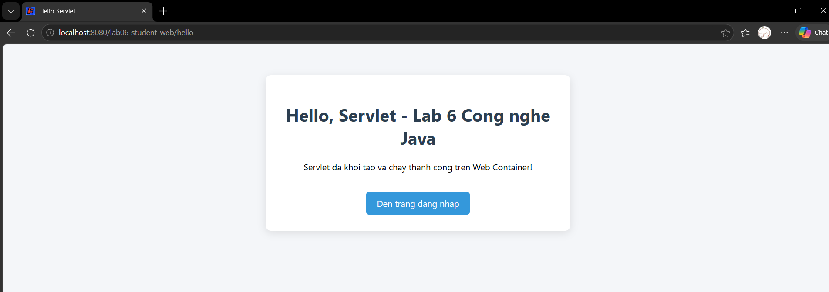

6.2. Bài 2 – Form nhập thông tin sinh viên
Yêu cầu
Tạo Form nhập:
- Mã sinh viên.
- Họ tên.
- Lớp.
- Email.
Form sử dụng phương thức:
POST
và gửi đến:
/students
Giao diện
File:
student-form.jsp
Form sử dụng:
<form action="${pageContext.request.contextPath}/students"
method="post">
Các trường nhập liệu:
id
name
className
email
Xử lý
Trong StudentServlet, dữ liệu được lấy bằng:
String id = request.getParameter("id");
String name = request.getParameter("name");
String className = request.getParameter("className");
String email = request.getParameter("email");
Sau đó tạo đối tượng:
Student student =
new Student(id, name, className, email);
và lưu vào Store.
Hình 5. Form nhập thông tin sinh viên
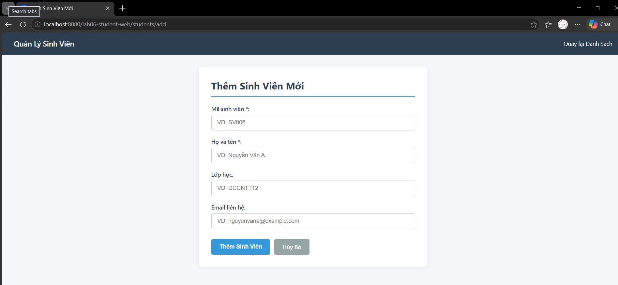
6.3. Bài 3 – Lưu và hiển thị danh sách sinh viên bằng JSP + JSTL
Yêu cầu
Tạo lớp:
StudentStore
để lưu danh sách sinh viên trong bộ nhớ.
Project khởi tạo dữ liệu mẫu gồm:
SV001 – Nguyen Van An
SV002 – Tran Thi Binh
SV003 – Le Van Cuong
SV004 – Pham Thi Dung
SV005 – Hoang Van Em
Xử lý
Servlet lấy danh sách:
List<Student> students =
StudentStore.findAll(getServletContext());
Sau đó truyền sang JSP:
request.setAttribute("students", students);
và chuyển sang:
student-list.jsp
bằng:
request.getRequestDispatcher(
"/student-list.jsp"
).forward(request, response);
JSTL
JSP sử dụng:
<c:forEach>
để lặp danh sách sinh viên.
Không cần viết Java code trực tiếp trong JSP.
Kết quả
Danh sách hiển thị các cột:
Mã SV | Họ tên | Lớp | Email
SV001 | Nguyen Van An | DCCNTT12 | an@example.com
SV002 | Tran Thi Binh | DCCNTT12 | binh@example.com
SV003 | Le Van Cuong | DCCNTT13 | cuong@example.com
SV004 | Pham Thi Dung | DCCNTT13 | dung@example.com
SV005 | Hoang Van Em | DCCNTT14 | em@example.com
Hình 6. Danh sách sinh viên bằng JSTL
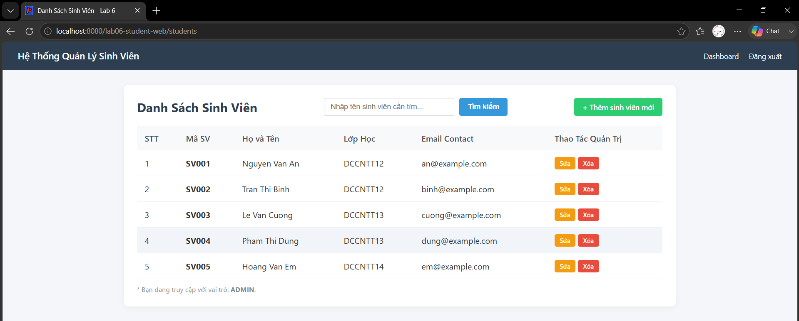
6.4. Bài 4 – Đăng nhập bằng Servlet và Session
Yêu cầu
Tạo chức năng đăng nhập.
Tài khoản ADMIN:
Username: admin
Password: 123456
Ngoài ra project bổ sung tài khoản USER:
Username: user
Password: 123456
Xử lý
Dữ liệu được lấy từ Form:
String username =
request.getParameter("username");

String password =
request.getParameter("password");
Nếu đúng tài khoản:
HttpSession session =
request.getSession();

session.setAttribute("username", username);
Project đồng thời lưu:
username
role
loginTime
vào Session.
Phân quyền
ADMIN:
admin / 123456
USER:
user / 123456
Đăng nhập thành công
Sau khi đăng nhập:
login.jsp
↓
LoginServlet
↓
HttpSession
↓
Dashboard
Hình 7. Giao diện đăng nhập
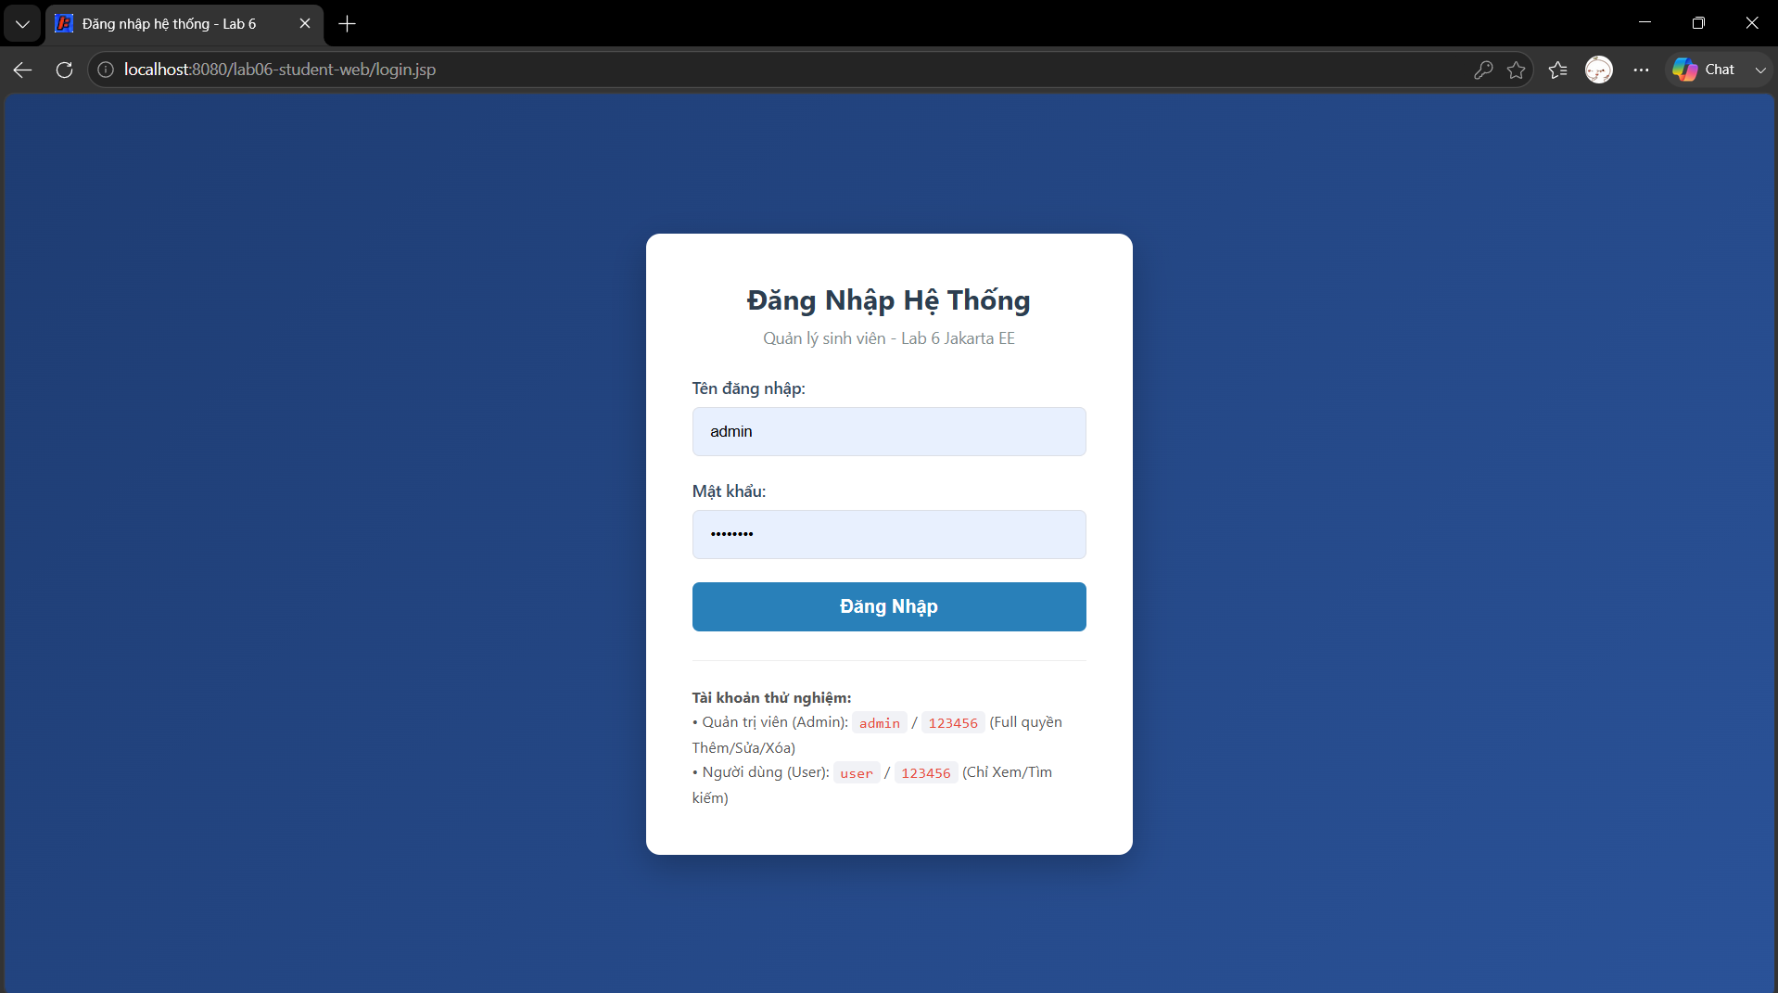

Hình 8. Đăng nhập thành công
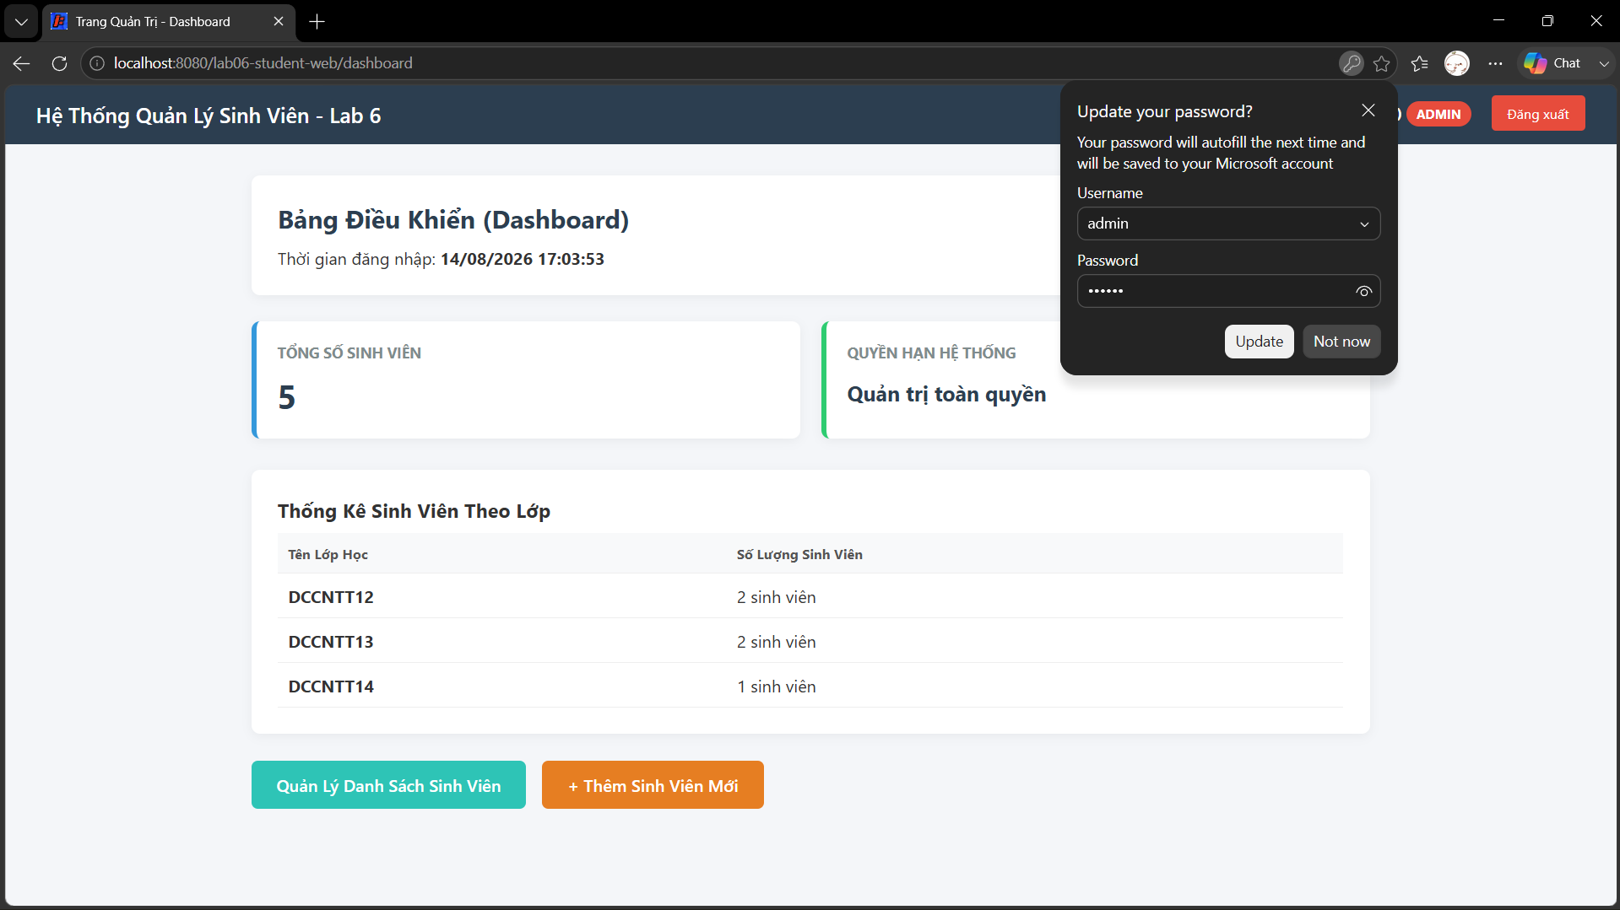
Hình 9. Đăng nhập sai
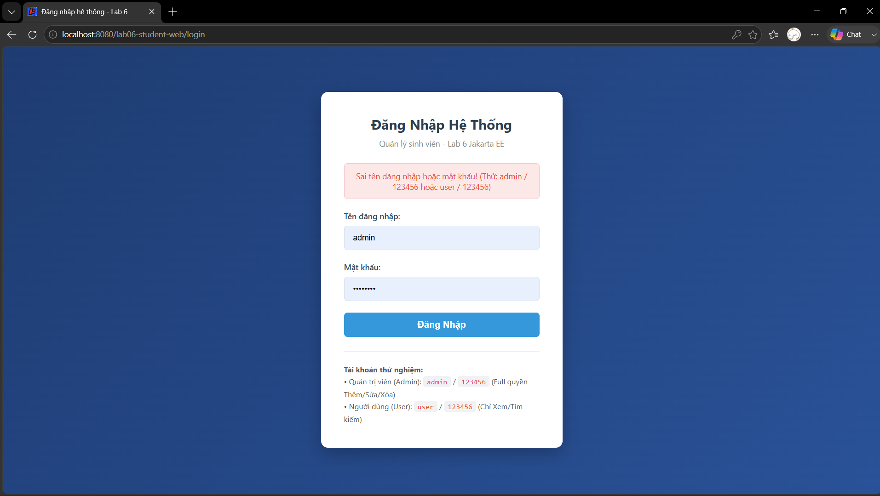
6.5. Bài 5 – Filter và Listener
6.5.1. AuthFilter
Yêu cầu
Kiểm tra người dùng đã đăng nhập trước khi truy cập chức năng quản lý.
Các URL được kiểm soát:
/students
/students/edit
/students/delete
/student-form.jsp
/welcome.jsp
/dashboard
Cách hoạt động
Request
↓
AuthFilter
↓
Kiểm tra Session
│
├── Chưa đăng nhập
│ ↓
│ login.jsp
│
└── Đã đăng nhập
↓
Servlet/JSP
Filter lấy Session:
HttpSession session =
req.getSession(false);
Sau đó kiểm tra:
session.getAttribute("username")
Nếu chưa đăng nhập thì chuyển về:
login.jsp

6.5.2. Phân quyền trong AuthFilter
Project mở rộng Filter để kiểm tra Role.
Các chức năng:
Thêm
Sửa
Xóa
chỉ dành cho:
ADMIN
Nếu USER truy cập chức năng quản trị:
403.jsp
được hiển thị.
Hình 10. USER bị từ chối chức năng quản trị
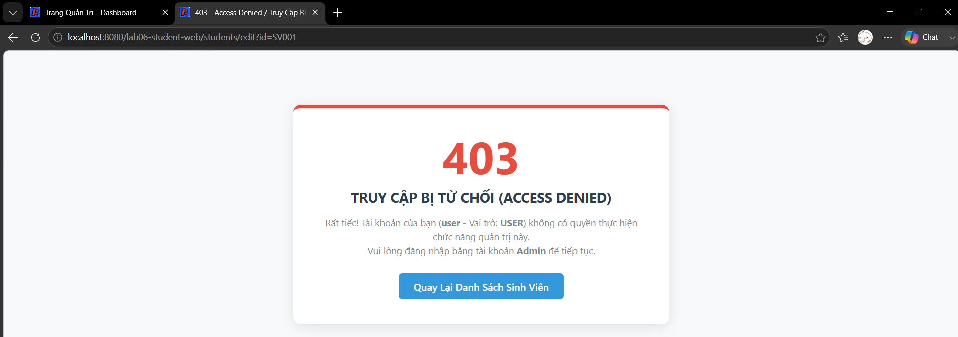
6.5.3. AppContextListener
Listener:
AppContextListener
sử dụng:
@WebListener
và:
contextInitialized()
contextDestroyed()
Khi ứng dụng khởi động, Listener tạo 5 sinh viên mẫu.
Khi ứng dụng dừng, Listener ghi log số lượng sinh viên hiện có.
Ví dụ Console:
Ung dung Lab 6 da khoi dong - so sinh vien: 5

6.5.4. SessionLogListener
Listener:
SessionLogListener
theo dõi:
sessionCreated()
sessionDestroyed()
Khi Session mới được tạo:
Session moi duoc tao: ...
Khi Session bị hủy:
Session da bi huy: ...
Hình 11. Console log của Listener
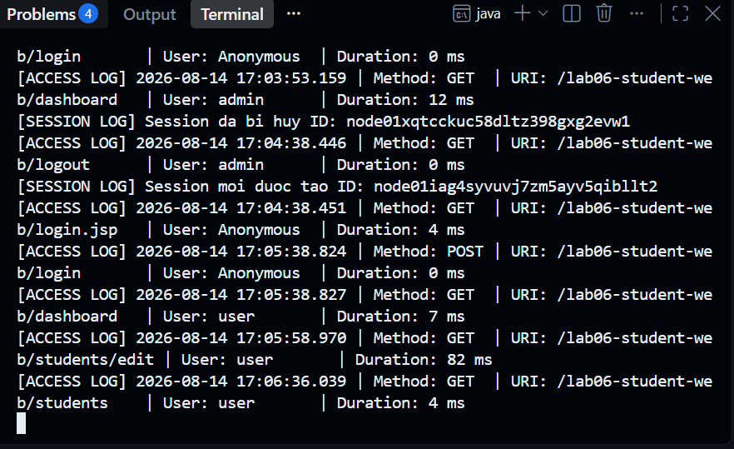
6.6. Bài 6 – Tìm kiếm sinh viên theo họ tên
Yêu cầu
Bổ sung chức năng tìm kiếm trên trang danh sách sinh viên.
Tìm kiếm không phân biệt chữ hoa và chữ thường.
Thực hiện
Người dùng nhập:
Nguyen
hoặc:
nguyen
đều có thể tìm thấy:
Nguyen Van An
Servlet lấy:
String keyword =
request.getParameter("keyword");
Sau đó chuyển về chữ thường:
keyword.toLowerCase(Locale.ROOT)
và kiểm tra:
contains(keyword)
Trường hợp không có kết quả
JSP sử dụng:
<c:choose>
và:
<c:when test="${empty students}">
để hiển thị:
Không tìm thấy sinh viên phù hợp.
Hình 12. Tìm kiếm sinh viên

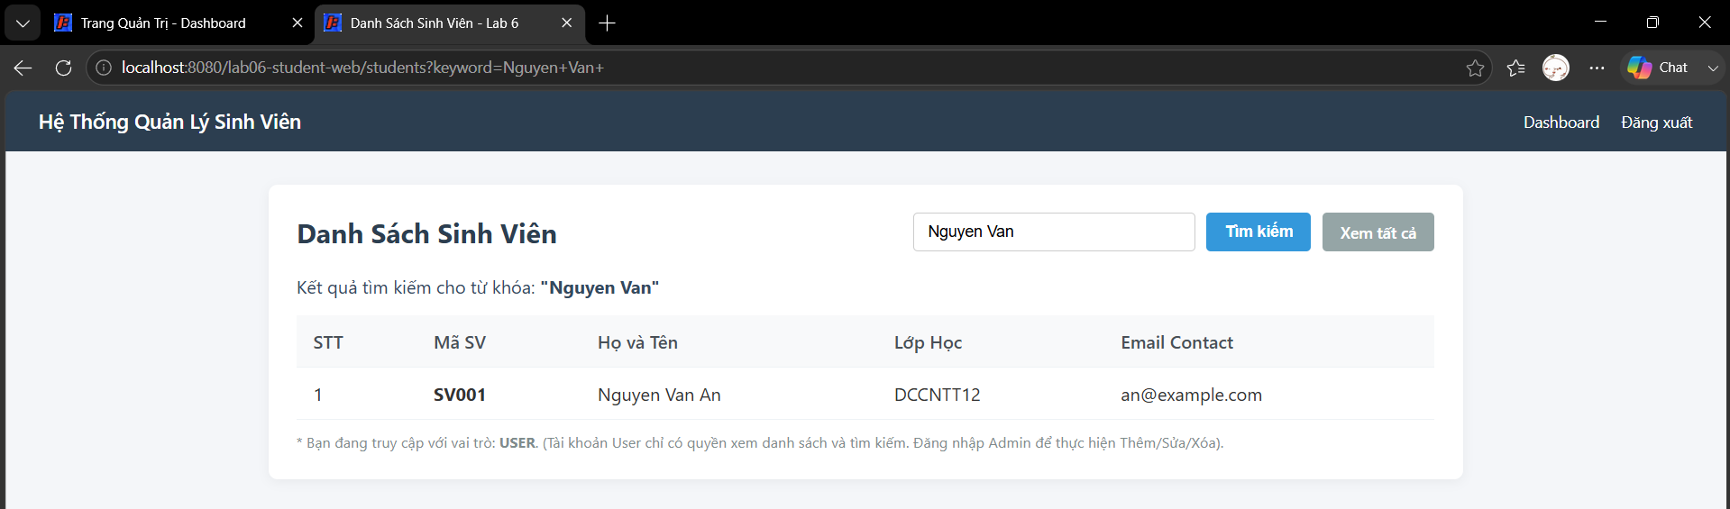 6.7. Bài 7 – Xóa sinh viên
Yêu cầu
Thêm nút:
Xóa
ở mỗi dòng sinh viên.
Khi chọn Xóa, ID sinh viên được gửi đến:
/students/delete
Xử lý
Servlet:
DeleteStudentServlet
nhận:
id
sau đó gọi:
StudentStore.delete(
getServletContext(),
request.getParameter("id")
);
Sau khi xóa, chuyển lại:
/students
Kiểm tra
Khi nhấn Xóa, hệ thống hiển thị hộp thoại xác nhận.
Nếu xác nhận:
Sinh viên bị xóa khỏi danh sách.
Hình 13. Chức năng xóa sinh viên
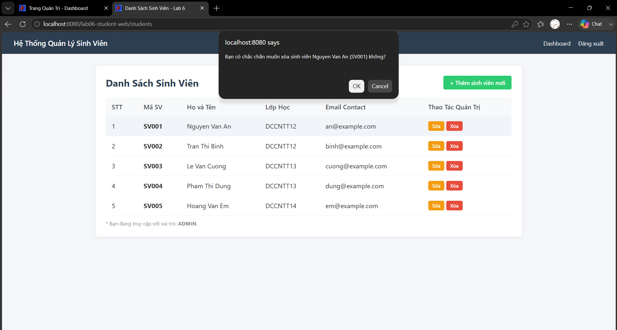
6.8. Bài 8 – Cập nhật thông tin sinh viên
Yêu cầu
Cho phép sửa:
- Họ tên.
- Lớp.
- Email.
Không cho phép sửa:
Mã sinh viên
Thực hiện
Tạo:
EditStudentServlet
Khi chọn:
Sửa
Servlet tìm sinh viên theo ID và chuyển sang:
student-edit.jsp
Mã sinh viên được đặt:
readonly
Các thông tin còn lại được phép chỉnh sửa.
Sau khi Submit:
POST /students/edit
Servlet gọi:
StudentStore.update(...)
và quay lại danh sách.
Hình 14. Form sửa sinh viên
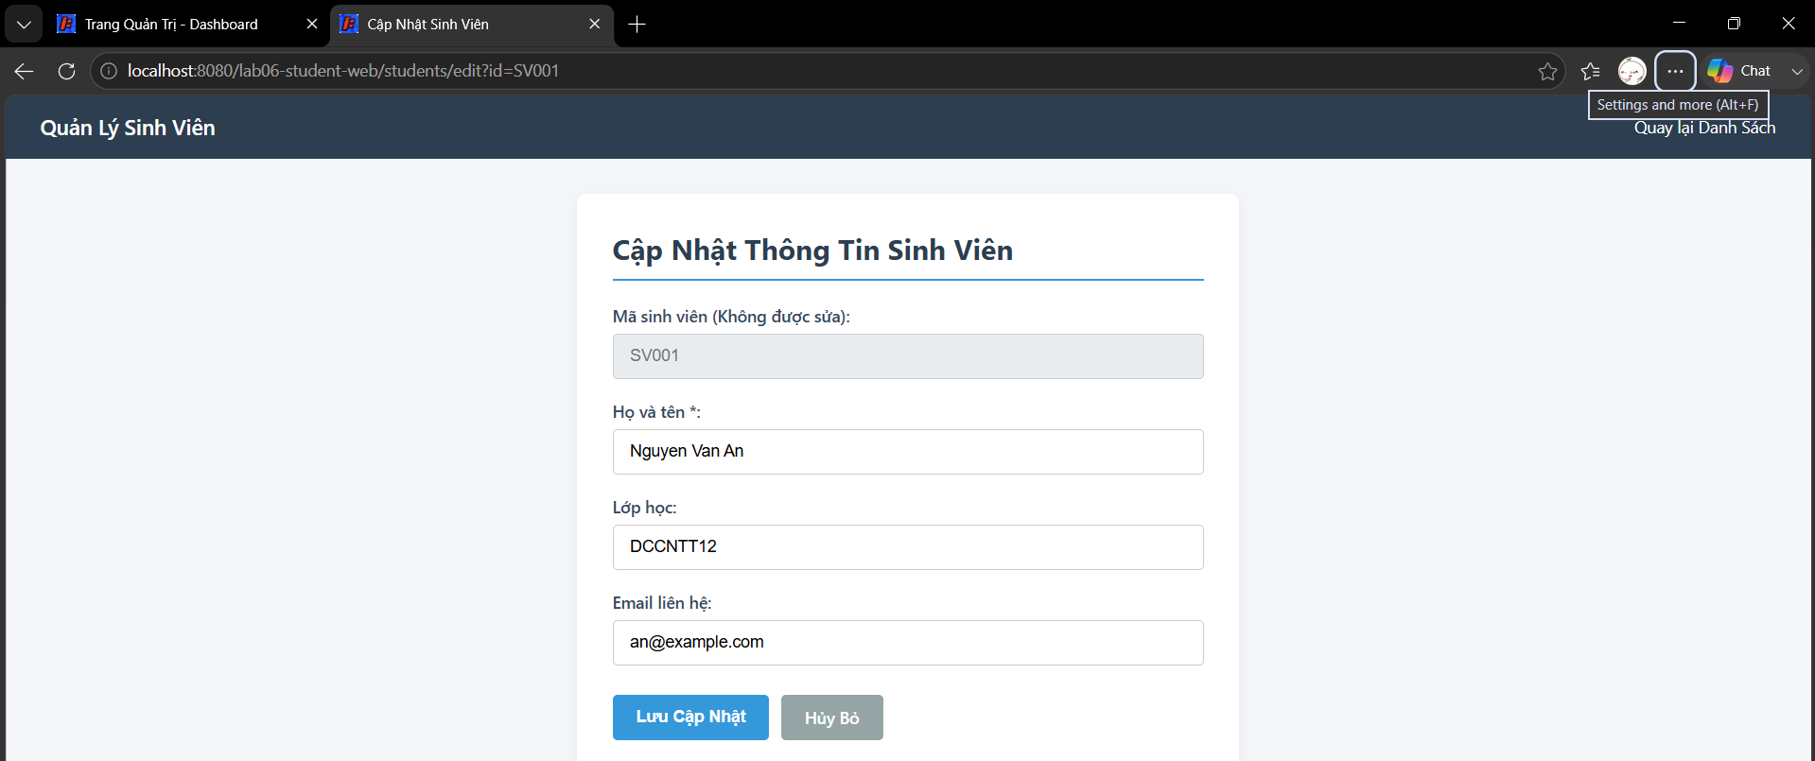 Hình 15. Kết quả sau khi cập nhật
[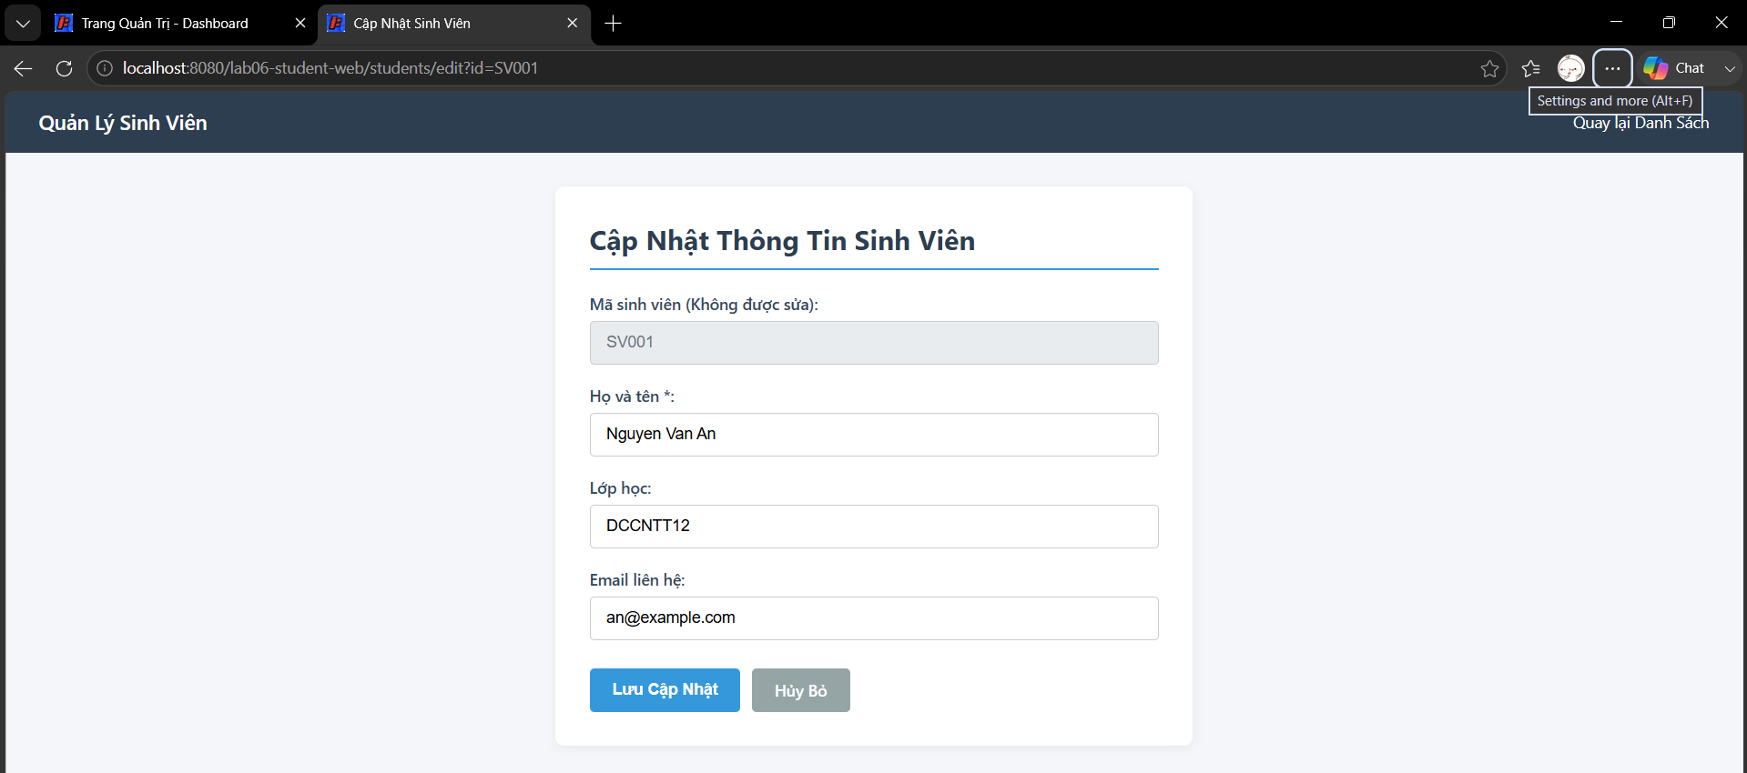

6.9. Bài 9 – Phân quyền ADMIN/USER
Yêu cầu
ADMIN:
- Thêm sinh viên.
- Sửa sinh viên.
- Xóa sinh viên.
- Xem danh sách.
- Xem Dashboard.
USER:
- Xem danh sách.
- Xem Dashboard.
- Không được thêm.
- Không được sửa.
- Không được xóa.
Phân quyền
Đăng nhập
│
┌────────┴────────┐
│ │
ADMIN USER
│ │
▼ ▼
Thêm/Sửa/Xóa Chỉ xem
│ │
└────────┬────────┘
▼
Dashboard
Nếu USER truy cập trực tiếp:
/students/edit
hoặc:
/students/delete
AuthFilter chuyển sang:
403.jsp
Điều này giúp đảm bảo việc kiểm soát quyền không chỉ nằm ở giao diện mà còn được kiểm tra tại tầng Filter.
Hình 16. ADMIN quản lý sinh viên
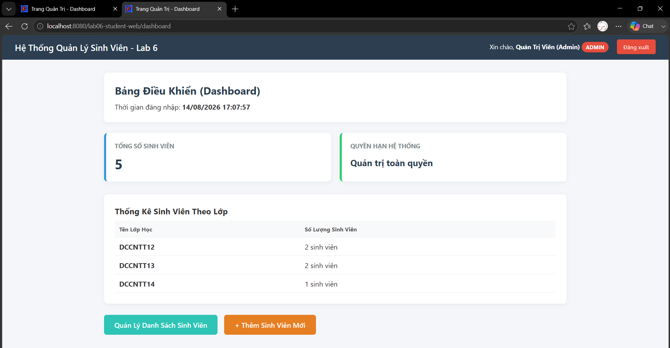

Hình 17. USER chỉ xem danh sách
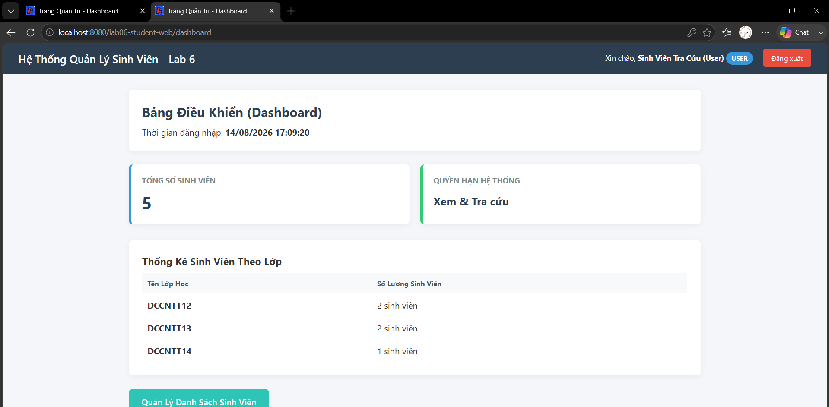
6.10. Bài 10 – Dashboard sau đăng nhập
Yêu cầu
Dashboard hiển thị:
- Tên người dùng.
- Quyền.
- Tổng số sinh viên.
- Số sinh viên theo từng lớp.
- Thời gian đăng nhập.
- Liên kết quản lý sinh viên.
Thực hiện
Tạo:
DashboardServlet
Servlet lấy danh sách sinh viên và tính số lượng theo lớp.
Ví dụ:
DCCNTT12 → 2 sinh viên
DCCNTT13 → 2 sinh viên
DCCNTT14 → 1 sinh viên
Thông tin được truyền sang:
dashboard.jsp
JSP sử dụng JSTL để hiển thị dữ liệu.
Hình 18. Dashboard
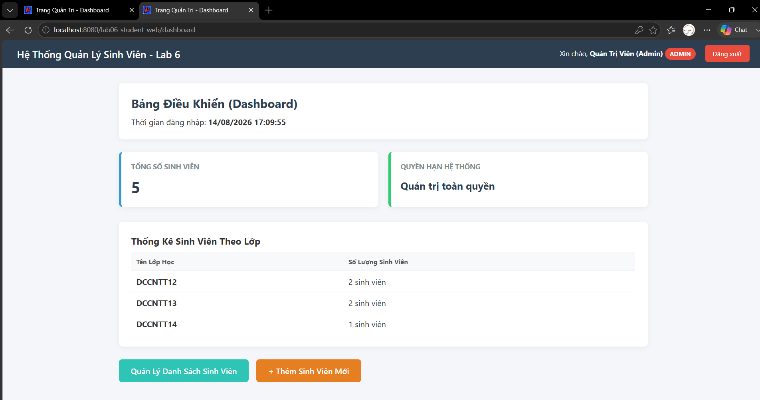
6.11. Bài 11 – Ghi log truy cập bằng Filter
Yêu cầu
Ghi log:
- URI.
- HTTP Method.
- User.
- Thời gian xử lý.
Thực hiện
Tạo:
AccessLogFilter
Filter được áp dụng cho:
/*
Khi request đi qua Filter, thời gian bắt đầu được ghi nhận.
Sau khi request hoàn thành, Filter tính thời gian xử lý.
Ví dụ:
[ACCESS] method=GET
uri=/lab06-student-web/students
user=admin
time=15ms
Ý nghĩa
Filter giúp tập trung việc ghi log mà không cần viết code logging lặp lại trong từng Servlet.
Hình 19. Log truy cập trên Console
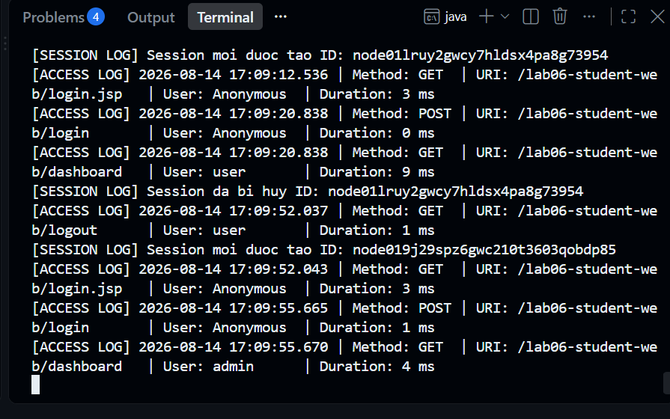
6.12. Bài 12 – Khởi tạo dữ liệu mẫu bằng Listener
Yêu cầu
Sử dụng:
ServletContextListener
để khởi tạo ít nhất 5 sinh viên mẫu.
Thực hiện
Khi Tomcat khởi động:
contextInitialized()
được gọi.
Listener kiểm tra danh sách.
Nếu chưa có dữ liệu, hệ thống tạo 5 sinh viên:
SV001 – Nguyen Van An
SV002 – Tran Thi Binh
SV003 – Le Van Cuong
SV004 – Pham Thi Dung
SV005 – Hoang Van Em
Khi ứng dụng dừng:
contextDestroyed()
được gọi và ghi số lượng sinh viên ra Console.

Hình 20. Listener khởi tạo dữ liệu
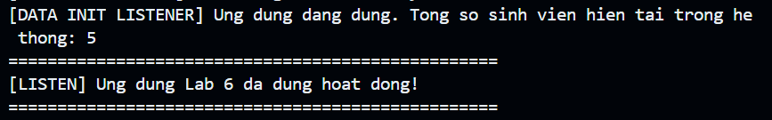

7. JSTL TRONG ỨNG DỤNG
JSTL được sử dụng để hạn chế việc viết Java code trực tiếp trong JSP.
Project sử dụng:
<%@ taglib prefix="c" uri="jakarta.tags.core" %>
7.1. c
Dùng để lặp danh sách:
<c:forEach var="sv" items="${students}">
Mục đích là hiển thị từng sinh viên trong bảng.

7.2. c
Dùng để kiểm tra điều kiện.
Ví dụ:
<c:if test="${sessionScope.role == 'ADMIN'}">
Nếu người dùng là ADMIN thì hiển thị các nút:
Thêm
Sửa
Xóa

7.3. c
Dùng để xử lý nhiều trường hợp.
Ví dụ:
<c:choose>
<c:when test="${empty students}">
Không tìm thấy sinh viên.
</c:when>

<c:otherwise>
Hiển thị danh sách.
</c:otherwise>
</c:choose>
Việc sử dụng JSTL giúp View rõ ràng và phù hợp với kiến trúc MVC hơn.

8. SESSION VÀ QUẢN LÝ TRẠNG THÁI
HTTP là giao thức stateless, vì vậy các request độc lập với nhau.
Session được sử dụng để lưu trạng thái của người dùng.
Trong project, Session lưu:
username
role
loginTime
Ví dụ:
session.setAttribute("username", username);
session.setAttribute("role", "ADMIN");
Sau đó JSP có thể lấy:
${sessionScope.username}
và:
${sessionScope.role}
Đăng xuất
Khi người dùng nhấn:
Đăng xuất
Servlet lấy Session:
HttpSession session =
request.getSession(false);
và:
session.invalidate();
Sau đó chuyển về:
login.jsp

9. FILTER
9.1. Vai trò
Filter là thành phần nằm giữa Client và Servlet/JSP.
Filter có thể:
- Kiểm tra đăng nhập.
- Phân quyền.
- Ghi log.
- Kiểm tra request.
- Xử lý chung trước/sau Servlet.
9.2. AuthFilter
Luồng:
Request
↓
AuthFilter
↓
Có Session?
┌─┴─────────────┐
Không Có
│ │
▼ ▼
Login.jsp Kiểm tra Role
│
┌──────┴──────┐
│ │
Có quyền Không quyền
│ │
▼ ▼
Servlet 403.jsp
9.3. AccessLogFilter
Filter này ghi:
method
URI
user
elapsed time
ra Console.

10. LISTENER
10.1. ServletContextListener
Listener theo dõi vòng đời ứng dụng.
Hai phương thức:
contextInitialized()
contextDestroyed()
Khi khởi động
Tomcat
↓
Application start
↓
contextInitialized()
↓
Khởi tạo dữ liệu mẫu
Khi dừng
Application stop
↓
contextDestroyed()
↓
Ghi log

10.2. HttpSessionListener
Theo dõi Session.
Hai phương thức:
sessionCreated()
sessionDestroyed()
Khi người dùng đăng nhập và Session được tạo:
Session moi duoc tao
Khi logout:
Session da bi huy

11. KIỂM THỬ
Bảng kiểm thử của project:
Chức năng | Nội dung kiểm thử | Kết quả mong đợi
Hello Servlet | Truy cập /hello | Hiển thị Hello Servlet
Form sinh viên | Nhập thông tin | Dữ liệu được gửi POST
Danh sách | Truy cập /students | Hiển thị danh sách
JSTL | Duyệt danh sách | Hiển thị đúng dữ liệu
Đăng nhập | admin/123456 | Đăng nhập thành công
Đăng nhập | Sai mật khẩu | Hiển thị lỗi
Session | Sau login | Lưu username/role
Logout | Nhấn đăng xuất | Session bị hủy
Filter | Chưa đăng nhập vào /students | Chuyển login
Filter | USER vào chức năng quản trị | Chuyển 403
Tìm kiếm | Tìm theo tên | Hiển thị đúng kết quả
Tìm kiếm | Tên không tồn tại | Hiển thị thông báo
Thêm | Thêm sinh viên | Sinh viên xuất hiện
Sửa | Sửa thông tin | Dữ liệu được cập nhật
Xóa | Xóa theo ID | Sinh viên bị xóa
Dashboard | Đã đăng nhập | Hiển thị thống kê
Listener | Khởi động app | Ghi log
Listener | Tạo Session | Ghi Session ID
Access Log | Truy cập trang | Ghi URI/method/user
Dữ liệu mẫu | Khởi động app | Có ít nhất 5 sinh viên

12. CÁCH BUILD VÀ CHẠY PROJECT
Bước 1: Kiểm tra Java
java -version
Bước 2: Kiểm tra Maven
mvn -version
Bước 3: Mở Terminal tại project
Ví dụ:
cd "D:\Code Full\Java\Labs\lab06-student-web"
Bước 4: Build project
mvn clean package
Nếu thành công:
BUILD SUCCESS
File WAR được tạo:
target/lab06-student-web.war
Bước 5: Deploy lên Tomcat
Copy:
lab06-student-web.war
vào:
Tomcat/webapps/
Sau đó khởi động Tomcat.
Bước 6: Truy cập
http://localhost:8080/lab06-student-web/

13. CÁC LỖI CÓ THỂ GẶP VÀ CÁCH KHẮC PHỤC
13.1. Lỗi package jakarta.servlet does not exist
Nguyên nhân
Maven chưa tải dependency Servlet API hoặc project chưa được Maven reload.
Cách xử lý
Kiểm tra pom.xml có:
<dependency>
<groupId>jakarta.servlet</groupId>
<artifactId>jakarta.servlet-api</artifactId>
<version>6.0.0</version>
<scope>provided</scope>
</dependency>
Sau đó chạy:
mvn clean package

13.2. Lỗi javax.servlet và jakarta.servlet
Tomcat 10 sử dụng:
jakarta.servlet.*
Trong khi nhiều project cũ sử dụng:
javax.servlet.*
Lab 06 ưu tiên Tomcat 10.x nên project sử dụng:
import jakarta.servlet.*;

13.3. Lỗi JSTL không nhận tag
Kiểm tra dependency:
<dependency>
<groupId>jakarta.servlet.jsp.jstl</groupId>
<artifactId>jakarta.servlet.jsp.jstl-api</artifactId>
<version>3.0.0</version>
</dependency>
và:
<dependency>
<groupId>org.glassfish.web</groupId>
<artifactId>jakarta.servlet.jsp.jstl</artifactId>
<version>3.0.1</version>
</dependency>
Trong JSP sử dụng:
<%@ taglib prefix="c" uri="jakarta.tags.core" %>

13.4. Truy cập /students bị chuyển về Login
Đây không phải lỗi nếu chưa đăng nhập.
AuthFilter được thiết kế để bảo vệ URL:
/students
Cần đăng nhập trước.
Tài khoản ADMIN:
admin / 123456

13.5. USER không thể thêm/sửa/xóa
Đây là hành vi đúng.
USER chỉ có quyền xem danh sách.
Nếu truy cập chức năng quản trị, hệ thống chuyển:
403.jsp

13.6. Không thấy dữ liệu sinh viên
Kiểm tra Console Tomcat.
AppContextListener phải tạo dữ liệu mẫu khi ứng dụng khởi động.
Log dự kiến:
Ung dung Lab 6 da khoi dong - so sinh vien: 5

14. CÂU HỎI BẢO VỆ VÀ TRẢ LỜI
Câu 1. Servlet khác JSP ở điểm nào?
Trả lời:
Servlet chủ yếu dùng để xử lý HTTP Request/Response và điều khiển luồng xử lý của ứng dụng. JSP chủ yếu dùng để xây dựng giao diện Web và hiển thị dữ liệu động.

Câu 2. Vì sao không nên viết nhiều Java code trực tiếp trong JSP?
Trả lời:
Vì JSP thuộc tầng View. Nếu viết quá nhiều Java code trực tiếp trong JSP sẽ làm giao diện khó đọc, khó bảo trì và làm mất sự phân tách giữa Controller và View trong mô hình MVC.

Câu 3. request.getParameter() dùng để làm gì?
Trả lời:
request.getParameter() dùng để lấy dữ liệu do Client gửi lên Server, thường là dữ liệu từ Form HTML/JSP.
Ví dụ:
String name = request.getParameter("name");

Câu 4. request.setAttribute() dùng để làm gì?
Trả lời:
Dùng để đặt dữ liệu vào Request để Servlet có thể truyền dữ liệu sang JSP.
Ví dụ:
request.setAttribute("students", students);

Câu 5. forward() khác sendRedirect() như thế nào?
Trả lời:
forward() chuyển xử lý nội bộ trên Server và giữ Request hiện tại.
sendRedirect() yêu cầu trình duyệt thực hiện một HTTP Request mới đến URL được chỉ định.
Trong project, sau khi thêm sinh viên sử dụng:
response.sendRedirect(
request.getContextPath() + "/students"
);
để quay lại danh sách.

Câu 6. Session dùng để làm gì?
Trả lời:
Session dùng để lưu trạng thái của một người dùng giữa nhiều Request. Trong Lab 06, Session được sử dụng để lưu username, role và thời gian đăng nhập.

Câu 7. Filter có vai trò gì?
Trả lời:
Filter xử lý Request/Response trước hoặc sau khi Request đến Servlet. Trong Lab 06, Filter được sử dụng để kiểm tra đăng nhập, phân quyền và ghi log truy cập.

Câu 8. Listener khác Filter như thế nào?
Trả lời:
Filter tập trung vào Request/Response.
Listener tập trung vào các sự kiện và vòng đời của ứng dụng hoặc Session.
Ví dụ:
Filter → kiểm tra request
Listener → theo dõi application/session

Câu 9. MVC là gì?
Trả lời:
MVC là mô hình tổ chức ứng dụng thành ba thành phần:
Model
View
Controller
Trong Lab 06:
Model → Student
View → JSP
Controller → Servlet

Câu 10. Vì sao MVC giúp ứng dụng dễ bảo trì?
Trả lời:
Vì mỗi thành phần có trách nhiệm riêng. Controller xử lý request, Model quản lý dữ liệu và View hiển thị giao diện. Khi thay đổi giao diện hoặc xử lý dữ liệu, có thể hạn chế ảnh hưởng đến các thành phần khác.

Câu 11. Dữ liệu trong Lab 06 đang được lưu ở đâu?
Trả lời:
Dữ liệu sinh viên được lưu trong bộ nhớ của ứng dụng thông qua List<Student> và được đặt trong ServletContext.

Câu 12. Nhược điểm của việc lưu dữ liệu trong bộ nhớ là gì?
Trả lời:
Khi ứng dụng dừng hoặc khởi động lại, dữ liệu có thể mất. Ngoài ra, phương pháp này không phù hợp với hệ thống có dữ liệu lớn hoặc cần lưu trữ lâu dài.

Câu 13. Nếu chuyển sang sử dụng CSDL ở Lab sau cần bổ sung gì?
Trả lời:
Có thể bổ sung:
DAO/Repository
Database Connection
Service
SQL
Sau đó thay thế StudentStore bằng tầng truy cập cơ sở dữ liệu.

Câu 14. Vì sao cần Filter kiểm tra đăng nhập?
Trả lời:
Nếu chỉ kiểm tra đăng nhập trong từng Servlet thì sẽ phải lặp lại code ở nhiều nơi. Filter cho phép tập trung logic kiểm tra đăng nhập và áp dụng cho nhiều URL.

Câu 15. Vì sao USER không được sửa hoặc xóa sinh viên?
Trả lời:
Đây là quy tắc phân quyền của Lab. ADMIN có quyền quản trị dữ liệu, còn USER chỉ được xem danh sách.

Câu 16. Listener contextInitialized() được gọi khi nào?
Trả lời:
Được gọi khi Web Application được khởi tạo. Trong Lab 06, phương thức này được sử dụng để tạo dữ liệu sinh viên mẫu.

Câu 17. sessionCreated() được gọi khi nào?
Trả lời:
Được gọi khi một HTTP Session mới được tạo.

Câu 18. JSTL c:forEach dùng để làm gì?
Trả lời:
Dùng để lặp qua một Collection hoặc danh sách dữ liệu và hiển thị từng phần tử trong JSP.

Câu 19. Tại sao sử dụng c:if?
Trả lời:
Để hiển thị một phần giao diện dựa trên điều kiện. Trong Lab 06, c:if được dùng để chỉ hiển thị nút Thêm, Sửa, Xóa cho ADMIN.

Câu 20. Dashboard lấy dữ liệu như thế nào?
Trả lời:
DashboardServlet lấy danh sách sinh viên từ StudentStore, tính tổng số sinh viên và số sinh viên theo từng lớp, sau đó dùng request.setAttribute() truyền dữ liệu sang dashboard.jsp.

15. ĐÁNH GIÁ KẾT QUẢ
Sau khi thực hiện Lab 06, project đã xây dựng được một ứng dụng Web quản lý sinh viên cơ bản sử dụng Jakarta EE.
Các thành phần chính gồm:
Servlet
JSP
JSTL
Session
Filter
Listener
MVC
Các chức năng đã triển khai:
- Hello Servlet.
- Form nhập sinh viên.
- Hiển thị danh sách sinh viên.
- Thêm sinh viên.
- Tìm kiếm sinh viên.
- Sửa sinh viên.
- Xóa sinh viên.
- Đăng nhập.
- Đăng xuất.
- Session.
- Kiểm tra đăng nhập bằng Filter.
- Phân quyền ADMIN/USER.
- Trang 403.
- Dashboard.
- Ghi log truy cập.
- Listener khởi tạo dữ liệu.
- Listener theo dõi Session.
Như vậy project đã đáp ứng 5 bài có code gợi ý và triển khai đầy đủ 7 bài tự làm được nêu trong đề Lab 06. Đề bài yêu cầu tối thiểu 5 trong 7 bài tự làm; project đã thực hiện cả Bài 6 đến Bài 12.

